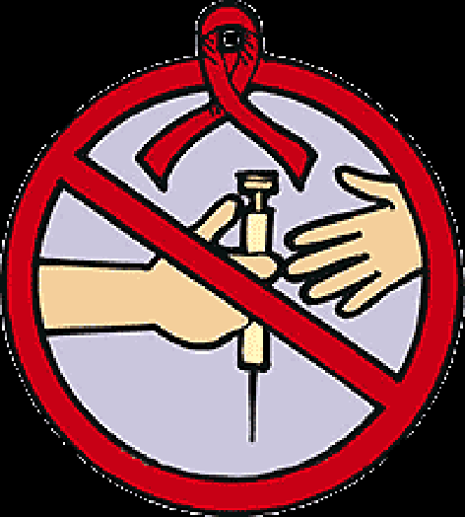 | Социально-психологическая служба управления образования  администрации Муромского района  Московская 37А,  2 22 46 | Правда о…  Наркотики!    Информационные материалы для учащихся, родителей, педагогов  2012 год
Наркотики (от греч. narkotikуs — приводящий в оцепенение, одурманивающий) — группа веществ, вызывающих физическую зависимость, не связанных с нормальной жизнедеятельностью.  Вред наркотиков  Наркомания – это пристрастие к употреблению наркотиков, болезненное влечение, которое приводит к тяжелым нарушениям психических и физических функций организма.  В современном обществе мало кто не знает о вреде наркотиков, но все же эти вещества по-прежнему привлекают людей, становясь губительными для многих.  Всемирная организация здравоохранения (ВОЗ) в своем докладе 1981 г. определяет наркотики как «Химическое вещество, или смесь веществ, отличное от необходимых для нормальной жизнедеятельности (подобно пище), прием которого влечет за собой изменение функционирования организма и, возможно, его структуры». | Наркомана характеризуют:  1. Бессонница и бледность;  2. Застывшее, лишенное мимики лицо;  3. Сухость слизистых оболочек;  4. Постоянно заложенный нос;  5. Дрожащие руки с исколотыми и воспаленными венами;  6. Частая зевота и чихание;  7. Необычайно широкие зрачки.  Различают 3 вида химических веществ, которые вызывают зависимость:  - стимуляторы (возбуждающие) – перветин («винт»), кофеин, никотин, амфетамин;  - психодизлептики (галлюциногены) – ЛСД;  - седатики (успокаивающие) – транквилизаторы (снотворные) и вещества из группы опиатов (морфий, героин). | Наркотик – это яд, он медленно разрушает мозг человека, его психику, внутренние органы. Клей «Момент» или бензин превращают людей в умственно неполноценных всего за 3-4 месяца, конопля – за 3-4 года. Употребляющие морфин через 2-3 месяца утрачивают способность к деятельности, перестают ухаживать за собой, теряя человеческий облик. Люди, которые употребляют кокаин, живут не больше четырех лет. Они либо погибают от разрыва сердца, либо оттого, что их носовая перегородка утончается, что приводит к смертельному кровотечению. При употреблении ЛСД человек утрачивает способность ориентироваться в пространстве, у него возникает ощущение, что он умеет летать и, поверив в свои возможности, прыгает с последнего этажа.  Все наркоманы долго не живут, вне зависимости от вида употребляемого наркотика. Они утрачивают инстинкт самосохранения, что приводит к том, что около 60% наркоманов, в течение первых двух лет после приобщения к наркотикам, предпринимают попытку к самоубийству. Многим из них это удается.

